

三人領先泰國國際賽，李玠柏、詹世昌並列第四

2024年10月25日

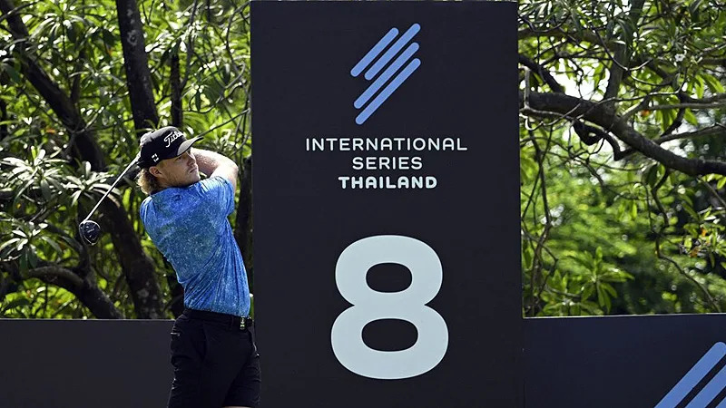
【羅開新聞中心Minsey Weng綜合報導 圖片/ Asian Tour提供】亞巡賽連續兩週在泰國上演兩百萬美元級的International Series（國際系列賽），本週戰場換成曼谷市郊的Thai Country Club（泰國鄉村俱樂部），結果澳洲雙雄Jed Morgan（傑迪雅‧摩根）和Maverick Antcliff（麥佛瑞克‧安特克里夫），加上來自瑞典的Charlie Lindh(查理‧林德），三人以低於標準桿七桿的六十三桿並列領先International Series Thailand（泰國國際系列賽）。
早上緊連兩組出發的我國選手詹世昌（Chan Shih-Chang）和李玠柏（Lee Chieh-po），繳卡時雙雙以六十四桿攻佔排頭，直到下午才被超前，最終和美國的Peter Uihlein（彼特‧威雷恩）、Paul Peterson（保羅‧彼特森），韓裔加拿大Richard T. Lee（李泰勳）及中國鄭蘊和（Sampson Zheng）並列第四。
現年二十七歲林德，年初亞巡賽資格考高中第六名，開季至今四度打進前二十，其中以上個月的仰德TPC錦標賽（Yeangder TPC Championship）並列第十最佳，目前積分榜名列四十五，本週來到曼谷打出代表作，繳出一張七博蒂的完美成績單。
「感覺很自在！」上週在Black Mountain Championship（黑山錦標賽）並列五十九的林德說道：「今天都有按照計劃執行，前幾洞就打得非常好，感覺非常好，接著也都有持續下去。」
摩根是去年利夫聯賽遭到汰換的四位落選者之一，今年轉戰亞巡賽的表現並不出色，積分榜遠在八十三名，但巡迴賽每週都是全新的開始，這趟曼谷之旅以八博蒂和一柏忌開出，同胞選手安特克里夫則和林德一樣未失一城。
「顯然，我對今天的推桿超滿意的。」摩根說道：「進攻果嶺那一樣也是，特別是後九洞，很高興看到推桿都能進洞。」
近況絕佳的李玠柏，過去四次出賽三度打進前九，上週更飆出低於標準桿二十二桿，可惜以一桿之差被摒除在延長賽大門外，本週出發再繳出競爭性的六十四桿，計分卡包括七記博蒂，吞下一個柏忌，詹世昌也是同樣的內容。
目前領先榜呈現混戰局面，Gaganjeet Bhullar（賈甘吉特‧布拉）、Santiago De La Fuente（聖地牙哥‧德拉富恩特、Chris Wood（柯瑞斯‧伍德）等十二人擠在六十五桿的並列第十集團。
其他台灣選手以何祐誠（Ho Yu-Cheng）的六十六桿並列二十二最佳，劉嚴鴻（Liu Yen-hung）和洪健堯（Hung Chien-yao）雙雙六十九桿，並列七十三。

